**Bestyrelsesmøde 12. 6. kl. 13,00**

Løvstikkevej 71

8600 Silkeborg

**Dagsorden**

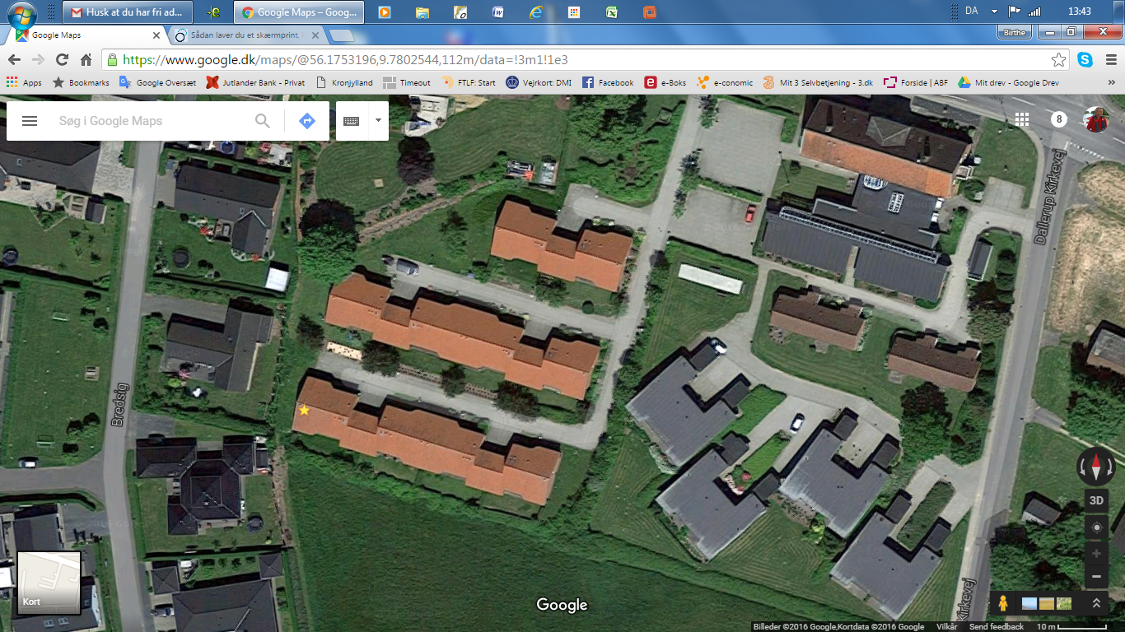ABF Sorringhus

12.6. 2025

1. **Godkende sidste referat og denne dagsorden:** Ok
2. **Orientering Jens:** Opdateret interesseliste, Indsendt regnskab til Nykredit.
3. **Gennemgå balancen og godkende betalinger:** Banken stemmer med balancen, bilag godkendt.
4. **: Planlægge arbejdsdag:** 22.6. kl 10,00, invitationer udsendes med opgaver og tilmelding sendest torsdag den 19.6. med ønsker om arbejdeopgaver.
5. **: Dit Net:** Tommy kommer rundt til alle og fortæller nærmere om mulighederne.
6. **Eventuelt:**

1. **Næste møde: 25. 9. 2025 kl. 13,00 hos Alice.**